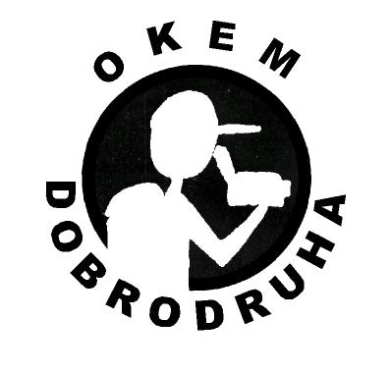
Přihláška filmu na X. ročník soutěže
OKEM DOBRODRUHA

název díla: .........................................................................................................................................
rok výroby: ........................................................................................................................................
režie: .................................................................................................................................................
scénář: .............................................................................................................................................
kamera: ..........................................................................................................................................
délka díla: .......................................................................................................................................
Obsah (pro přehled soutěžních filmů):

Kontaktní adresa:
telefon:
e-mail (je nutný):
Přihláška do soutěže spolu s ilustrativní fotkou (1-3 ks) pro případnou upoutávku soutěže a články o soutěži musí být zaslána nejpozději do 20.10.2009 na mail:horizont.cz@seznam.cz případně poštou spolu s DVD na adresu: Studio AUDIOVISUAL, Dvorská 28, 678 01 Blansko
( případné doplňující informace na tel. 723 091 241, 724 995 976 nebo nejlépe e-mail: horizont.cz@seznam.cz )
Prohlašuji, že souhlasím s pravidly a podmínkami soutěže a stvrzuji, že uvedené údaje jsou pravdivé.
V ................................. dne ................................
…............................................
podpis soutěžícího

